**一：标题的构成与选择**

我们的标题是由**核心词、属性词、长尾词、品牌词、主体词、修饰词**等等组成的，全长**30个字**，我们尽量要**写满**。很多商家在写标题时，直接**全部复制竞品爆款**的标题或者直接选用**系统推荐词**，但效果都不是太好。

因为别人商品的标题不一定贴合我们自己的产品，同行的竞品爆款标题只能作为我们的参考，而系统推荐词都很大不精准，而且很多词的竞争也很大，新店铺根本拿不到权重，想要靠它获取流量更是难上加难。所以想写出一个好的标题，只能根据我们**产品的各方面数据，卖点，特点来量身定制**，下面我们来讲一讲定制适合自己的标题的操作步骤。

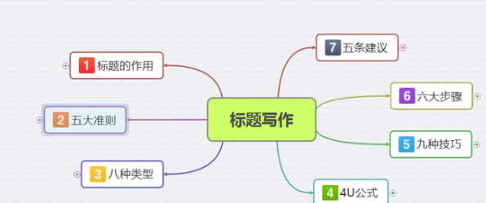

​

二：如何操作

**1.首先我们要罗列出自己的商品的三到四个核心词**

比如商品是染发膏，那我们的核心词可以叫染发膏，染发剂或者焗油膏，我们再通过这三个核心词去找一些属性词。

**2.寻找关键词的操作步骤**

①打开后台的**推广工具**，找到**搜索词分析**点击进入

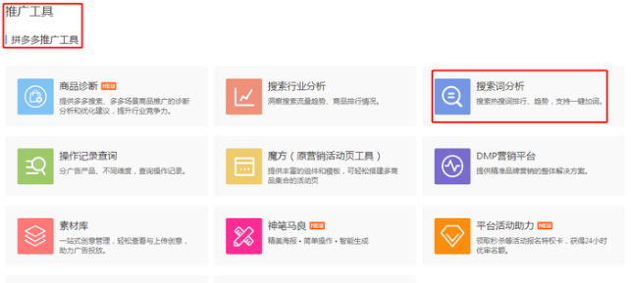

②然后往下翻找到**搜索词查询**，在**关键词搜索**一栏输入产品关键词如：染发膏

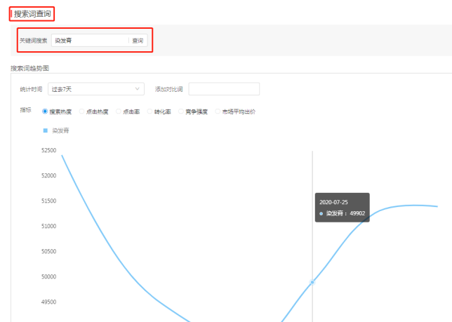

​

③然后翻到最底部找到**相关搜索词推荐**，复制它的所有数据，粘贴到WPS表格当中。

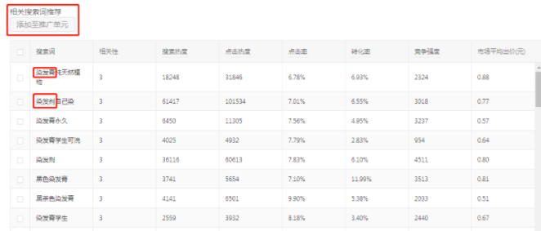

​

④在“市场平均出价”栏右边我们新添加一个**爆款词数据**，这一栏爆款词的数据就是用我们的**"搜索热度"×"转化率"**，**首先**我们在"爆款词数据"的下面一栏中打出一个**"="**等号，**然后**点击搜索热度栏下方的第一个数据后**再输入**"*"乘号，**之后**再点击转化率这一栏下方的第一个数据，**最后**按下回车，我们就得到了一个数据，这个数据就是我们的**爆款词数据**。计算出来的数据越高就说明这个词能够引爆的流量越多。然后把鼠标移到这一栏绿色框的右下角会出现一个**"+"**，这时候双击鼠标，这一整列的爆款词数据都会罗列出来。

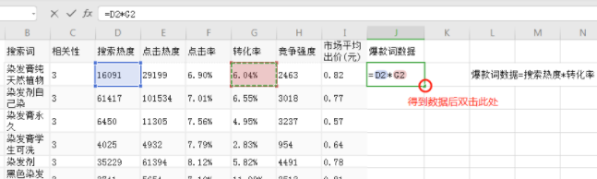

​

⑤首先选中我们的第一排文字点击的右上方筛选，然后点击爆款词数据栏右下角的倒三角，最后点击表格中的降序。

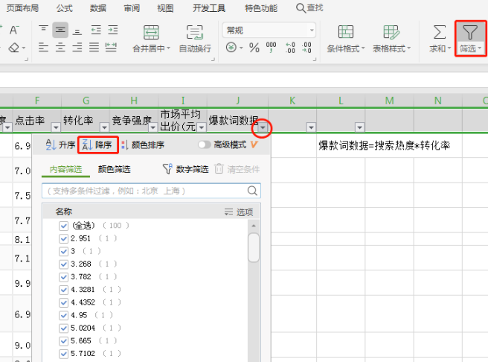

​

⑥将排名靠前的数据标识出来，因为我们要选择**搜索率高、转化率高，竞争力小**的词。所以用同样的方法在**搜索热点栏**和**转化率栏**点击倒三角选择**降序**，**竞争强度栏**选择**升序**。

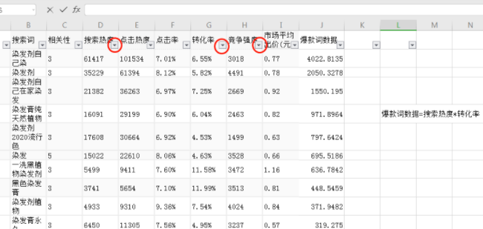

​

编辑切换为居中

添加图片注释，不超过 140 字（可选）

⑦最后我们就可以很轻松的从表格当中找到**四项都符合的关键词**，再从这些关键词当中选择出跟我们**产品贴合度较高**的，就可以用来组成我们的标题了。

**三：组词方法**

关键词找好了，那么现在的就要开始组成标题了，关键词组成标题的形式有很多种，大家只要找出合适自己的，做到有关联、精准、通顺就可以，这里给大家推荐几种常见的组合方式。

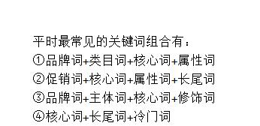

​

注意：

**1**.**避免广告法里面的违规词**，比如**"最"，"唯一"，“第一”**等极限词就不要写。

**2.品牌词没有得到授权也不要写**，不然很容易被举报侵权。而且一定要选择贴合自己商品**卖点，特点和痛点的关键词**。只要按照上面的步骤，一个**为你宝贝量身打造的爆款**拼多多标题就做出来了。

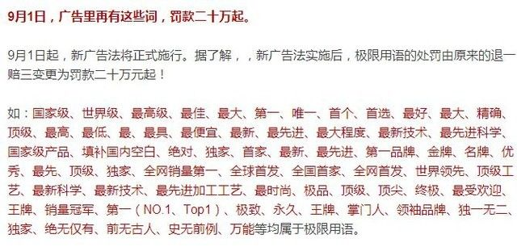

​千万不要触碰

好了那今天要跟大家讲的东西就到这了，学会了就赶紧去试一试，说不定店铺会有惊喜喔